Городской округ Ханты-Мансийск

Ханты-Мансийского автономного округа – Югры

ДУМА ГОРОДА ХАНТЫ-МАНСИЙСКА

РЕШЕНИЕ

№ 391-VI РД

Принято
20 декабря 2019 года

О внесении изменений в Решение Думы города Ханты-Мансийска от 26 сентября 2008 года № 590 «О Правилах землепользования и застройки территории города Ханты-Мансийска»

Рассмотрев проект изменений в Решение Думы города Ханты-Мансийска от 26 сентября 2008 года № 590 «О Правилах землепользования и застройки территории города Ханты-Мансийска», учитывая результаты публичных слушаний, руководствуясь частью 1 статьи 69 Устава города Ханты-Мансийска,

Дума города Ханты-Мансийска РЕШИЛА:

1.Внести в приложение к Решению Думы города Ханты-Мансийска от 26 сентября 2008 года № 590 «О Правилах землепользования и застройки территории города Ханты-Мансийска» изменения согласно приложению к настоящему Решению.
2.Настоящее Решение вступает в силу после его официального опубликования.

Председатель Исполняющий полномочия
Думы города Ханты-Мансийска Главы города Ханты-Мансийска

_______________К.Л. Пенчуков _____________ Н.А. Дунаевская

Подписано Подписано
20 декабря 2019 года 20 декабря 2019 года

Приложение

к Решению Думы города Ханты-Мансийска

от 20 декабря 2019 года № 391-VI РД

Изменения в приложение к Решению Думы города Ханты-Мансийска
от 26 сентября 2008 года № 590 «О Правилах землепользования и застройки территории города Ханты-Мансийска»

1. Статью 34 планировочного района 1:3 планировочного микрорайона 1:3:1 дополнить строками следующего содержания:
«

ЗОНА МНОГОФУНКЦИОНАЛЬНОГО НАЗНАЧЕНИЯ (ОДЗ 210)

1. ОСНОВНЫЕ ВИДЫ И ПАРАМЕТРЫ РАЗРЕШЁННОГО ИСПОЛЬЗОВАНИЯ ЗЕМЕЛЬНЫХ УЧАСТКОВ И ОБЪЕКТОВ КАПИТАЛЬНОГО СТРОИТЕЛЬСТВА
ВИДЫ ИСПОЛЬЗОВАНИЯ | ПАРАМЕТРЫ РАЗРЕШЕННОГО ИСПОЛЬЗОВАНИЯ | ОСОБЫЕ УСЛОВИЯ РЕАЛИЗАЦИИ РЕГЛАМЕНТА
Государственное управление | Минимальный отступ от красной линии – 5 м.  Количество этажей – не подлежит установлению.  Высота – не подлежит установлению  Максимальный процент застройки – не подлежит установлению Минимальный процент озеленения – не подлежит установлению  Минимальная площадь участка – не подлежит установлению  Максимальная площадь участка - не подлежит установлению  Расстояние от границ смежного земельного участка - не подлежит установлению
Связь | Минимальный отступ от красной линии – 5 м.  Количество этажей – не подлежит установлению.  Высота – не подлежит установлению  Максимальный процент застройки – не подлежит установлению Минимальный процент озеленения – не подлежит установлению  Минимальная площадь участка – не подлежит установлению  Максимальная площадь участка - не подлежит установлению  Расстояние от границ смежного земельного участка - не подлежит установлению
Обеспечение обороны и безопасности | Минимальный отступ от красной линии – 5 м.  Количество этажей – не подлежит установлению.  Высота – не подлежит установлению  Максимальный процент застройки – не подлежит установлению Минимальный процент озеленения – не подлежит установлению  Минимальная площадь участка – не подлежит установлению  Максимальная площадь участка - не подлежит установлению  Расстояние от границ смежного земельного участка - не подлежит установлению
Обеспечение вооруженных сил | Минимальный отступ от красной линии – 5 м.  Количество этажей – не подлежит установлению.  Высота – не подлежит установлению  Максимальный процент застройки – не подлежит установлению Минимальный процент озеленения – не подлежит установлению  Минимальная площадь участка – не подлежит установлению  Максимальная площадь участка - не подлежит установлению  Расстояние от границ смежного земельного участка - не подлежит установлению
Образование и просвещение | Минимальный отступ от красной линии – 5 м.  Количество этажей – не подлежит установлению.  Высота – не подлежит установлению  Максимальный процент застройки – не подлежит установлению Минимальный процент озеленения – не подлежит установлению  Минимальная площадь участка – не подлежит установлению  Максимальная площадь участка - не подлежит установлению  Расстояние от границ смежного земельного участка - не подлежит установлению
2. ВСПОМОГАТЕЛЬНЫЕ ВИДЫ И ПАРАМЕТРЫ РАЗРЕШЁННОГО ИСПОЛЬЗОВАНИЯ ЗЕМЕЛЬНЫХ УЧАСТКОВ И ОБЪЕКТОВ КАПИТАЛЬНОГО СТРОИТЕЛЬСТВА
ВИДЫ ИСПОЛЬЗОВАНИЯ | ПАРАМЕТРЫ РАЗРЕШЕННОГО ИСПОЛЬЗОВАНИЯ | ОСОБЫЕ УСЛОВИЯ РЕАЛИЗАЦИИ РЕГЛАМЕНТА
Коммунальное обслуживание | Количество этажей – не подлежит установлению  Минимальная площадь участка – не подлежит установлению  Максимальная площадь участка - не подлежит установлению  Высота - не подлежит установлению  Расстояние от границ смежного земельного участка - не подлежит установлению  Минимальный отступ от красной линии до объекта – не подлежит установлению  Максимальный процент застройки - не подлежит установлению | Разработка мероприятий по отводу сточных вод.
Здравоохранение | Минимальный отступ от красной линии – 5 м.  Количество этажей – не подлежит установлению.  Высота – не подлежит установлению  Максимальный процент застройки – не подлежит установлению Минимальный процент озеленения – не подлежит установлению  Минимальная площадь участка – не подлежит установлению  Максимальная площадь участка - не подлежит установлению  Расстояние от границ смежного земельного участка - не подлежит установлению
Общественное питание | Минимальный отступ от красной линии – 5 м.  Количество этажей – не подлежит установлению.  Высота – не подлежит установлению  Максимальный процент застройки – не подлежит установлению Минимальный процент озеленения – не подлежит установлению  Минимальная площадь участка – не подлежит установлению  Максимальная площадь участка - не подлежит установлению  Расстояние от границ смежного земельного участка - не подлежит установлению
Склады | Минимальный отступ от красной линии – 5 м.  Количество этажей – не подлежит установлению.  Высота – не подлежит установлению  Максимальный процент застройки – не подлежит установлению Минимальный процент озеленения – не подлежит установлению  Минимальная площадь участка – не подлежит установлению  Максимальная площадь участка - не подлежит установлению  Расстояние от границ смежного земельного участка - не подлежит установлению
Хранение автотранспорта | Минимальный отступ от красной линии – 5 м.  Количество этажей – не подлежит установлению.  Высота – не подлежит установлению  Максимальный процент застройки – не подлежит установлению Минимальный процент озеленения – не подлежит установлению  Минимальная площадь участка – не подлежит установлению  Максимальная площадь участка - не подлежит установлению  Расстояние от границ смежного земельного участка - не подлежит установлению
Спорт | Минимальный отступ от красной линии – не подлежит установлению.  Количество этажей – не подлежит установлению.  Высота – не подлежит установлению  Максимальный процент застройки – не подлежит установлению Минимальный процент озеленения – не подлежит установлению  Минимальная площадь участка – не подлежит установлению  Максимальная площадь участка - не подлежит установлению  Расстояние от границ смежного земельного участка - не подлежит установлению

3. УСЛОВНО РАЗРЕШЁННЫЕ ВИДЫ И ПАРАМЕТРЫ ИСПОЛЬЗОВАНИЯ ЗЕМЕЛЬНЫХ УЧАСТКОВ И ОБЪЕКТОВ КАПИТАЛЬНОГО СТРОИТЕЛЬСТВА: нет.
».
2.Приложение 1 «Карта градостроительного зонирования. Границы территориальных зон городского округа, М 1:10000» изложить в редакции согласно приложению 1 к настоящим изменениям с учетом изменения границы зоны многофункционального назначения (ОДЗ 210) планировочного микрорайона 1:3:1 согласно приложению 2 к настоящим изменениям.

Приложение 1
к изменениям в Правила землепользования
и застройки территории города Ханты-Мансийска
Карта градостроительного зонирования.
Границы территориальных зон городского округа, М 1:10000

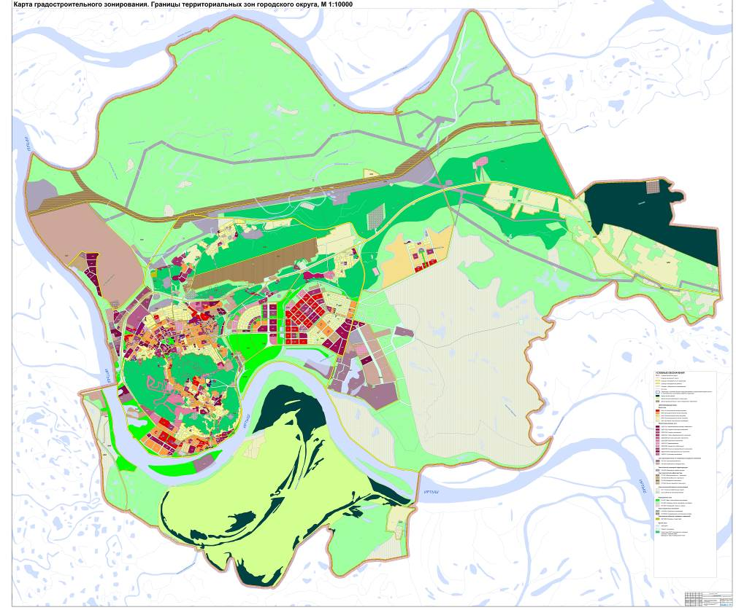

Приложение 2
к изменениям в Правила землепользования
и застройки территории города Ханты-Мансийска
Изменение границ зоны многофункционального назначения (ОДЗ 210)
планировочного микрорайона 1:3:1

